高等学校英语应用能力A级报名方法

一、网上报名
（一）进入教务系统（两种方式任选）
1.进入教务系统的方式一：通过智慧门户进入教务系统
（1）进入学校网站，进入智慧门户
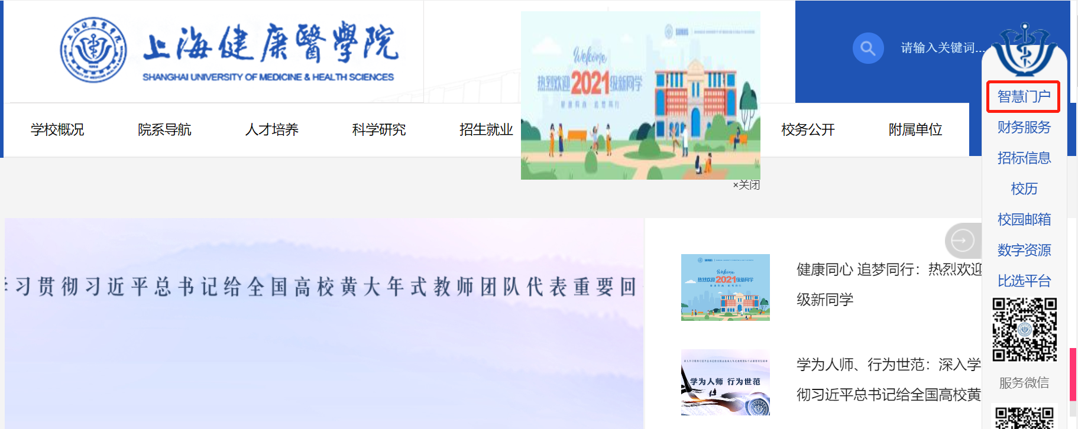
（2）输入账号密码登录智慧门户
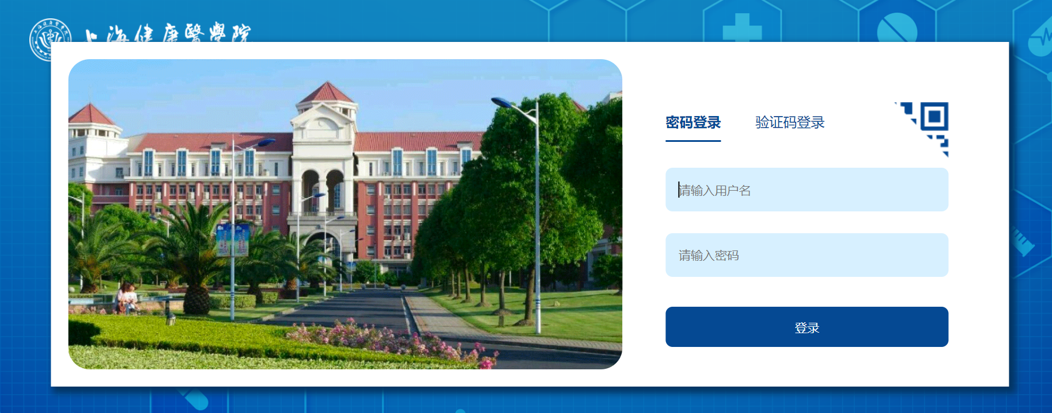
（3）选择“系统应用”，点击“教务系统”即可进入。
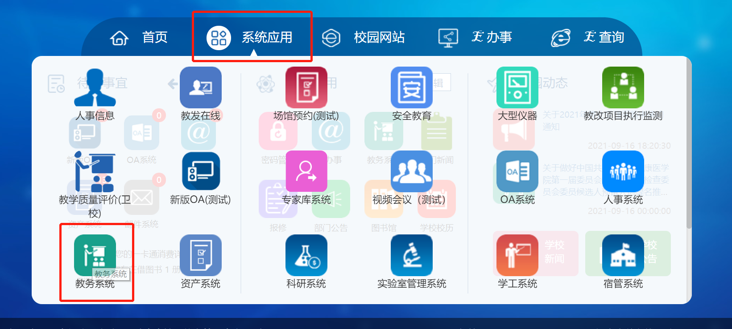
2.进入教务系统的方式二：直接登录教务系统
（1）输入教务系统地址（以下两者二选一）
网址1：http://jwmis2.sumhs.edu.cn/
网址2：http://jwmis3.sumhs.edu.cn/
（2）进入登录页面后输入本人学号和密码；点击左侧导航栏中的考试报名；再在上方栏目中选择考试报名。
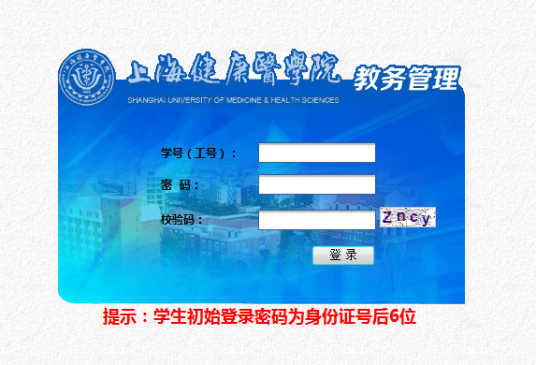
（二）系统内报名
1.在考试报名栏目中选择你所需要报名的考试级别，然后点击右侧报名。
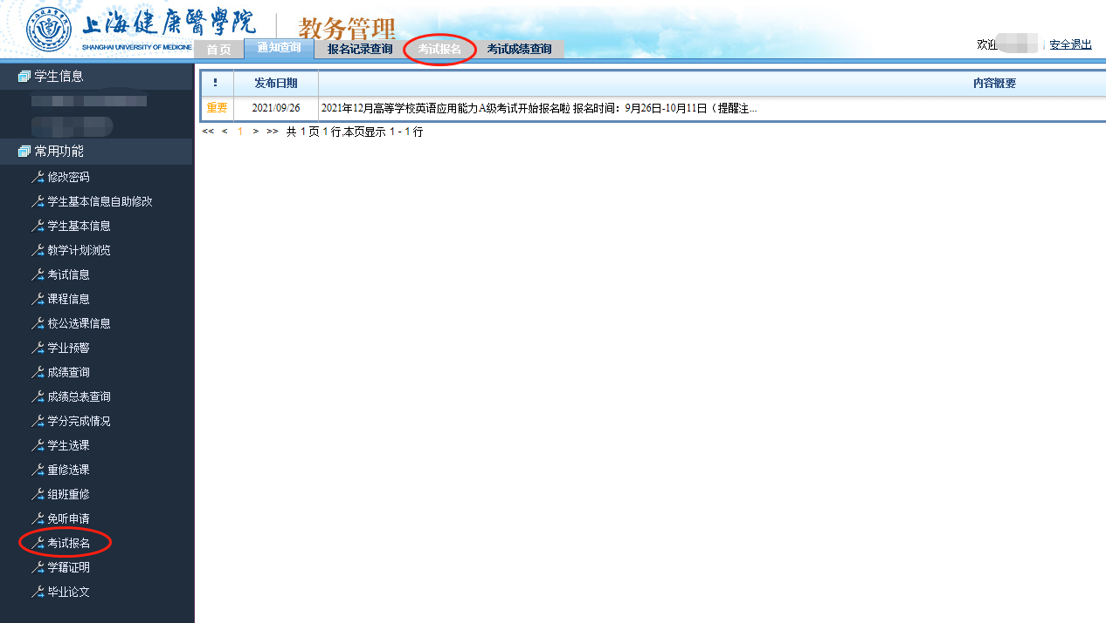
2.弹出提示框后，勾选“我确定要报考上述科目”，然后点确定。
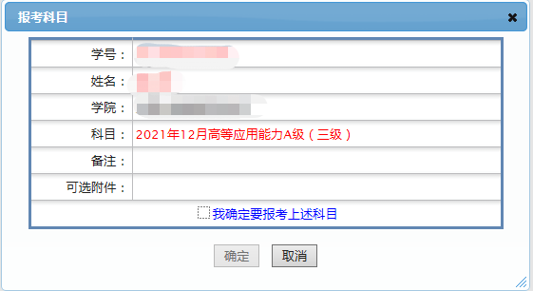
3.在状态栏中显示已报名，则为报名成功，可截图留作凭证（需截到学号姓名及已报名三个要点）。
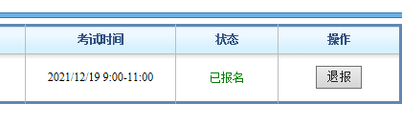

二、报名时间和信息确认
网上报名即日起开始，10月11日21点截止。届时网上报名系统关闭，不再接受补报名。报名数据以11日为准。报名截止后会发布缴费的通知，请报名成功的学生务必关注。如有问题请及时和教务处联系，联系电话：65881653，联系人：陈老师。

